TWRG-719轴流式风机风室性能实验台

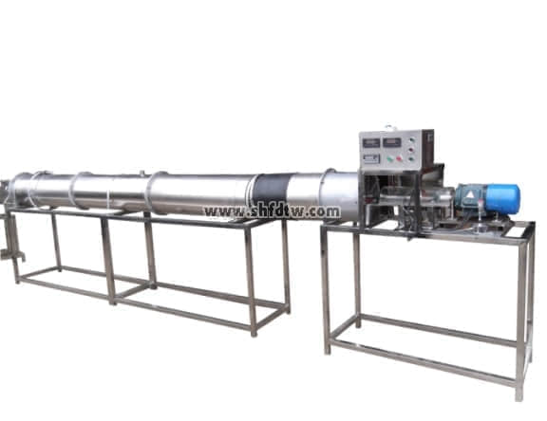

实验目的：

风机的动叶片采取静态可调[安装角15、20、25度]，主轴采用双级变速电机，测试轴流式风机的风室性能参数。

主要配置：

双级变速电机，测力矩重力传感器，整流栅、测试风管，可调节风门，毕托管，流量测试差压传感器，静压测试差压传感器，测转速装置，万能信号输入巡检仪显示流量、重力、温度、差压，不锈钢支架及配电箱等。  
  
技术参数：  
1、输入电源：三相AC380V±10% 50Hz，功率1.5KW。  
2、轴流式离心风机参数：采用双级变速电机，风量2000 m3/h，风压1000 Pa，功率1.5KW。  
3、毕托管流量计配斜管微压计测流速：量程-10-700pa。  
4、测力矩重力传感器装置，轮辐式称重传感器：量程0-20KG。  
5、实验风道采用304不锈钢材质，分为风口段，实验段，测试段等，彼此之间采用法兰螺母连接，方便拆卸。  
6、温度由高精度温度传感器测量，万能信号输入巡检仪配合高精度数字显示表，显示温度、阻力、流速、功率、转速、扭矩等实验全部测量参数，手动风门调节风量。  
7、外形尺寸：3500×500×1200mm，外形为不锈钢可移动支架，带双刹车轮。  
  
TWRG-719/II轴流式风机风室性能实验台52000元  
  
增加带标准信号流量采集传感器1套、差压传感器1套、温度传感器，带标准信号的万能信号输入巡检仪，配有数据采集，自动数据分析处理功能的软件等。